Ministerul Educaţiei al Republicii Moldova

Universitatea Tehnică a Moldovei
Facultatea: Calculatoare, Informatică şi Microelectronică

Raport

Lucrare de laborator Nr:6

Disciplina: Programarea Calculatoarelor

Tema: Prelucrarea tablourilor bidimensionale in limbajul C
Varianta nr. 5

A efectuat st.gr. Brăduleac Vadim AI-151
A verificat L.Stadler

Chişinău
2015
Noţiuni teoretice
Descrierea tablourilor bidimensionale
Tabloul unidimensional reprezintă o structură formată din rânduri si coloane. Fiecare element al unui tablou bidimensional are 2 coordonate: numărul rundului şi numărul coloanei.
Tablourile bidimensionale ca şi cele unidimensionale se pot caracteriza prin nume, tip, dimensiune. Formatul de descriere a tablourilor unidimensionale este:
tip nume[d1][d2]; unde :
- tip este tipul comun pentru toate elementele tabloului, adică tipul tabloului. Tip al unui tablou poate fi orice tip de date deja definit: întreg, real, caracterial ş.a.
- nume este numele tabloului. În calitate de nume al tabloului este folosit orice identificator. Mai mult ca atât, deoarece numele tabloului este identificator, asupra lui se răspândesc toate proprietăţile variabilelor.
- d1,d2 dimensiunile tabloului. Dimensiunile tabloului indică numărul de elemente prezente în tablou, pentru tablourile unidimensionale este de d1xd2 . Dimensiunea tabloului poate fi o expresie constanta cu rezultat întreg. În dependenţă de cantitatea de dimensiuni, se face clasificarea tablourilor, de aici şi denumirea de „bi”-2, două dimensiuni.
Exemple de descriere a tablourilor bidimensionale:
int unit[20][4]; unit - tablou bidimensional din 80(20*4) de numere întregi;
float matrix[7][9]; matrix - tablou bidimensional din 63 (7*9) de numere flotante

Accesul la elementele tabloului bidimensional
Fiecare element în tablou îşi are indicii şi valoarea sa. În calitate de indici a unui element se folosesc un numere întregi ce indică numărul de ordine al elementului în tablou. Enumerarea elementelor în tablou conform numărului de ordine se începe de la zero. În calitate de valoare a unui element din tablou poate servi orice număr de tipul indicat la descrierea tabloului.
Sintaxa de acces la orice element a unui element dintr-un tablou bidimensional este următoarea: nume[i1][i2]. Unde nume este numele tabloului, i1, i2-indicii elementului, adică numărul liniei, respectiv coloanei.
Exemplu:
matrice[4][7]; se accesează elementul de pe rândul 4 şi coloana 7 a tabloului matrice.
y[0][0]; se accesează primul element al tabloului, adică rândul 0, coloana 0;
Un element al tabloului poate apărea în orice expresie, unde e admisibilă prezenţa unei variabile de tip compatibil cu tipul valorii elementului. Accesarea tuturor elementelor unui tablou bidimensional se face de obicei cu ajutorul a două instrucţiuni ciclice imbricate.
Iniţializarea tablourilor
Iniţializatorul unei variabile declarate ca tablou constă dintr-o listă de iniţializatori separaţi prin virgulă şi închişi între acolade, corespunzători tuturor elementelor tabloului. Ei sânt scrişi în ordinea crescătoare a indicilor tabloului. Dacă tabloul conţine sub-tablouri atunci regula se aplică recursiv membrilor tabloului. Dacă în lista de iniţializare există mai puţini iniţializatori decât elementele tabloului, restul elementelor neiniţializate se iniţializează cu zero. Nu se admite iniţializarea unui tablou de clasă cu automatic.
Acoladele { şi } se pot omite în următoarele situaţii:
– dacă iniţializatorul începe cu o acoladă stângă ({), atunci lista de iniţializatori, separaţi prin virgulă, va iniţializa elementele tabloului; nu se acceptă să existe mai mulţi iniţializatori decât numărul elementelor tabloului;
– dacă însă iniţializatorul nu începe cu acoladă stângă ({), atunci se iau din lista de iniţializatori atâţia iniţializatori câţi corespund numărului de elemente ale tabloului, restul iniţializatorilor vor iniţializa următorul membru al tabloului, care are ca parte (sub-tablou) tabloul deja iniţializat.
Un tablou de caractere poate fi iniţializat cu un şir, caz în care caracterele succesive ale şirului iniţializează elementele tabloului.
Exemple:
1) int x[] = {1,3,5};
Această declaraţie defineşte şi iniţializează pe x ca un tablou unidimensional cu trei elemente, în ciuda faptului că nu s-a specificat dimensiunea. Prezenţa iniţializatorilor închişi între acolade determină dimensiunea tabloului.
2) Declaraţia
int y[4][3]={{1,3,5},{2,4,6},{3,5,7},};
este o iniţializare complet închisă între acolade. Valorile 1,3,5 iniţializează prima linie a tabloului y[0] şi anume pe y[0][0], y[0][1], y[0][2]. În mod analog următoarele două linii iniţializează pe y[1] şi y[2]. Deoarece iniţializatorii sânt mai putini decât numărul elementelor tabloului, linia y[3] se va iniţializa cu zero, respectiv elementele y[3][0], y[3][1], y[3][2] vor avea valorile zero.
3) Acelaşi efect se poate obţine din declaraţia:
int y[4][3] = {1,3,5,2,4,6,3,5,7};
unde iniţializatorul tabloului y începe cu acolada stângă în timp ce iniţializatorul pentru tabloul y[0] nu, fapt pentru care primii trei iniţializatori sânt folosiţi pentru iniţializarea lui y[0], restul iniţializatorilor fiind folosiţi pentru iniţializarea tablourilor y[1] şi respectiv y[2].
4) Declaraţia:
int y[4][3] = {{1},{2,},{3,},{4}};
iniţializează tabloul y[0] cu (1,0,0), tabloul y[1] cu (2,0,0), tablouul y[2] cu (3,0,0) şi tabloul y[4] cu (4,0,0).

5) Declaraţia:
static char msg[] = "Eroare de sintaxa";
iniţializează elementele tabloului de caractere msg cu caracterele succesive ale şirului dat.

Scopul lucrarii: Obtinerea deprinderilor practice de lucru cu tablouri bidimensionale,cunoasterea particularitatilor de declarare, de introducere si de afisare a tablourilor bidimensionale.

Sarcina lucrării:

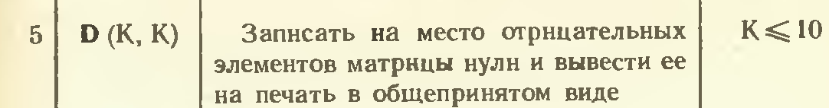

Schema Bloc:
START

l,c

l=0,c=0,l>9,c>9
DA

NU
D[l][c]

i=0,l

j=0,c

D[i][j]<10
NU

DA
D[i][j]=0
D[l][c]

STOP

LISTINGUL PROGRAMULUI:
#include <stdio.h>
#include <conio.h>
#include <math.h>
main()
{
//Declararea variabilelor
int l, c;
M1:{
printf("Introdu dimensiunile matricei :\n ");
scanf(" %d %d",&l, &c);
}
//Verificarea nr de linii si de coloane sa nu fie zero
if(l==0 || c==0 || l > 9 || c > 9){
printf("Nr de linii sau de coloane nu poate fi zero sau mai mare ca 10 !\n\n");
goto M1;
}
//Afisarea dimensiunilor matricei
int D[l][c];
if(l>1 && c>1) printf("Dimensiunile Matricei : %d x %d\n",l,c);
//Definrea valorilor pentru matrice
printf("Introduceti valorile matricei :\n");
for(int i = 0;i < l;i++){
for(int j = 0; j<c;j++){
scanf("%d",&D[i][j]);
}
}
//Afisarea valorilor matricei fara zerouri
printf("Valorile matricei D: \n");
for(int i = 0, n = 0; i < l ; i++){
for(int j = 0; j<c;j++){
printf("%3d",D[i][j]);n++;
if(n==c){
n=0;
printf("\n");
}
}
}
//Verifiarea numerelor negative
for(int i = 0;i < l;i++){
for(int j = 0; j<c;j++){
if(D[i][j]<0)D[i][j]=0;
}
}
//Afisarea valorilor matricei cu zerouri
printf("Valorile matricei D cu zerorui: \n");
for(int i = 0, n = 0; i < l ; i++){
for(int j = 0; j<c;j++){
printf("%3d",D[i][j]);n++;
if(n==c){
n=0;
printf("\n");
}
}
}
//Finisarea programului
getch();
}

Rezultatul programului:

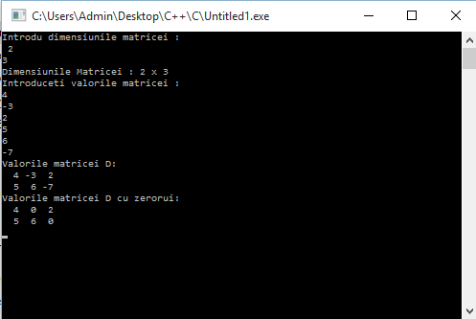

Concluzie: În urma efectuării acestei lucrări de laborator am însuşit principiile prelucrării elementelor tablourilor bidimensionale, ca: declararea, introducerea şi afişarea valorilor elementelor tablourilor bidimensionale. Am însuşit tehnica de parcurgere, căutare, schimbare şi ordonare a tablourilor bidimensionale.

